第4版

休闲吧
园丁心苑


长兴县中小学心理健康教育指导中心主办 2018年6月20日 第 147期

儿童技能教养法最初发源于芬兰。所有孩子在他们成长的某个阶段都会经历一些问题，诸如恐惧，坏习惯，或者一些学习障碍。通常情况下，孩子的这些问题都会随着他们的成长而自动消失。而有些问题却会持续相当长的时间。这个时候，家长们就会开始到处寻求帮助，寻找各种解决之道，就需要一些好主意帮助解决孩子的问题。儿童技能教养法就是这样的一个主意，或者是一套方法，教你用积极快乐的方式通过帮助孩子学习新技能来克服问题。
儿童技能教养法基于这样一个认知：孩子通常都没有什么问题，只是有尚未掌握的技能。在运用儿童技能教养法的时候，首先要做的就是，要把问题转化为能够学习的技能，这一步我们通常称之为“技能认定”。意思是说，你要跟其他养育孩子的人，甚至包括孩子，一起看看，为了克服这个问题，孩子需要学习一个什么技能。一旦找到了孩子需要学习的技能，就要开始谈论“技能”而不是“问题”了。毕竟，“学习技能”这个说法比谈论“如何克服问题”更能吸引孩子。
找到了要学习的技能，孩子也同意学习了，却并不意味着孩子会自动自发地生出学习的动机。你还需要做一些功课去激发孩子，让他真的有兴趣学习这个技能。这些功课包括：让孩子给技能起个自己的名字；帮助孩子看到学习技能的诸多好处；跟孩子一起提前策划掌握技能以后的庆祝方式；还要保证身边有很多人能够在孩子的学习过程中给予支持和帮助。
一旦成功地使孩子对学习技能产生了兴趣，就得让他开始练习以便能够真正掌握这些技能。你得找到一些练习的方法，并确定在他练习或表演的时候能够得到足够多的积极反馈。学习的过程很少一帆风顺，我们还必须有受挫的心理准备——因为孩子可能会一时忘记了正在学习的技能，而再度出现那个行为。
当孩子掌握这些技能时，就要为他举办一个庆祝活动，让他为自己感到骄傲。在开始庆祝之前，要鼓励孩子向每一位支持和帮助过的人表示感谢。为了强化技能，还要想方设法提供机会，让他把这个新学到的技能传授给其他的孩子。最后，在孩子同意的情况下跟他商定下一个要学习的技能。
推荐阅读：《儿童技能教养法》芬兰 本.富尔曼著 李红燕译
《从故事里学儿童技能教养法》芬兰 本.富尔曼著 李红燕译

.


园丁心苑
顾问：成仁伟
指导： 潘洪勇
蔡永进
编审：施秋奕
编辑：汤妃美

编者：每个孩子都是独一无二的宝贝，作为家长，只停留在舍得为孩子花钱，舍得为孩子花时间，陪在孩子的身边，见证孩子的成长是不够的，更应该，愿意为了教育孩子提升和完善自己。因为，我们开始明白，一切家庭教育，其实都是言传身教的结果。父母尽己所能鼓励孩子成为最好的自己，也以身作则支持孩子成为真正的自己！

好父母都是学出来的 没有天生的成功父母，也没有不需要学习的父母，成功的父母都是不断学习提高的结果。
好孩子都是教出来的 优秀的父母的共同点就是在教育孩子上费尽心思！
好习惯都是养出来的 很多父母将孩子的不好的习惯怪罪到学校身上，怪罪到老师身上，怪罪到孩子身上，唯独没有怪罪到自己身上。其实父母每时每刻都在教，只是自己没有意识到自己在教，这就是“潜教育”，是比“显教育”威力大得多的本质教育。优秀的孩子多是优质教育的结果，问题孩子多是问题家庭的产物。孩子的问题大多不是孩子自身造成的，而是父母问题的折射。
好成绩都是帮出来的 好成绩当然是学校老师带出来的，但在竞争如此激烈的今天，这些好成绩越来越多地浸透着父母的汗水。
好沟通都是听出来的 良好的沟通：一是倾听，就是让孩子把话说出来，并且听懂孩子话里的真实意思。二是理解，就是站在孩子的角度想想是不是有道理。三是建议，“如果是我，我会……”
好成就都是化出来的 说到一个人的胸襟和抱负，更是父母们不愿听的海外奇谈，因为与当下的考试分数无关！其实这些正是一个人成长中最重要的。意志、胸怀、品德等这些最重要的因素，不是通过父母的说教——这种“显教育”就能产生效果的，而是通过父母的行为——即“潜教育”化进孩子的血肉里。

第2版

亲子乐
园丁心苑

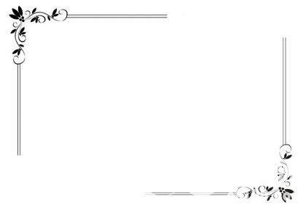
美国有位叫乔治·曼斯尔的海员，在儿子出生不久便出海远航。3年后，他回到家里时吃惊地看到儿子举止古怪，性格孤僻，自卑感很强，看不到一点儿天真活泼的孩童形象，这是由于婴幼儿长期缺少父爱所表现的特有症状。有的孩子还会出现哭闹、易惊、烦躁、抑郁、多愁善感等症状。心理学家称这些症状为“缺乏父爱综合症”。
研究表明，与母爱相比，父爱对孩子智力影响更大，常与父亲相处的孩子在对外界刺激的敏感性、生活独立感、学习自信心方面占优势。而那些长期生活在女性群中的儿童，其性格特点和心理状态很容易出现偏差，例如易担惊受怕、烦躁不安、精神抑郁、多愁善感，久而久之，男孩子的性格会变得女性化，缺乏应有的男子气。
那么，获得父爱对女孩会有什么影响呢？原苏联心理学家证实，由于父亲的形象是力量的象征，勇敢、果断、豪爽、眼界开阔、事业心强，所以女孩子受了这些影响，会更严肃认真地对待生活和事业。
父爱是一种强大的精神力量，能潜移默化地给孩子树立一种群体意识，增强自信心和意志力。因此，父爱绝不是母爱所能代替的。
让孩子感受到父亲的存在，体会到父亲对自己的爱，其意义在于使孩子有一种心理寄托，获得安全感，正常健康地成长。
父爱，让孩子心理更健康！

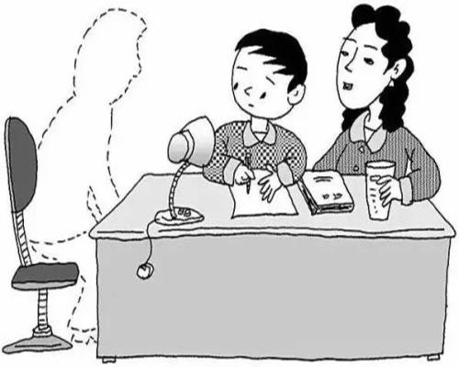




付出时间相处：每天至少拿出二三十分钟的时间参与到孩子的活动中，比如给孩子讲个故事，陪孩子搭一会儿积木；如不能按时回家，也打电话和孩子说上几句话，让孩子感受到父亲的存在。
肢体语言表达爱：每天回家，第一时间拥抱孩子，让他感受到父亲见到孩子的快乐；出门散步，牵着孩子的手，让他感受到来自父亲的安全感；当孩子伤心的时候，抚摸他的脑袋，给他安慰……
分享孩子的感受：不管工作多忙，抽出一点时间，像朋友一样和他聊聊。或许孩子的一些心事我们看来是很不成熟的，但耐心地倾听，尽可能地少发表批评，只要让他感觉被理解就足够了。
孩子的记忆深处贮存着父亲与他在一起的时光，他们不仅从父亲那里感受到爱，而且能从父亲的气质、情感、智力等方面潜移默化的影响中，为自身的心理与智力发育补充养分。孩子和成人一样，他们也会压抑不良的感受，当他们持续地处于不良情绪中，就会对他们的成长带来不良的影响。因而父亲要同母亲一起了解、分享孩子的需要和感受，避免孩子体验孤独无助的感觉。
师生缘
第3版

园丁心苑

耕柱子是墨子的门徒，骄傲自满，自以为有胜过他人的地方，一日，墨子为此发怒，耕柱子说：“我没有比别人好的地方吗？”墨子问：“假如我要上太行山去，用一匹良马或一头牛来驾车，你将驱策哪一匹？”耕柱子答道：“那我当然用良马了。”墨子问：“为什么要驱策良马而不是驱策牛呢？”耕柱子说：“因为良马值得驱策。”墨子说：“我也认为你值得鞭策，所以我对你发怒。”耕柱子恍然大悟。

学生犯了错，被老师批评教育，是件好事儿，因为这些批评教育，能让学生清醒地认识到自身的不足，并改正缺点，这样才能更好的成长。
如果遭遇比别人更严厉的惩罚，不是老师不公平，对你有偏见，故意使绊子为难你，而是因为在老师心目中，该学生是一个可造之材，是一个有发展前途的人，值得他批评教育。
有时老师对学生的批评近乎吹毛求疵，放在其他学生身上并不是很大的问题，老师却小题大做，要求极为苛刻，那是因为你已经具备了相当的素质和能力，但还需要进一步的改进和完善，这样才会让你臻于完美。
然而总有学生对此不理解，感到委屈，觉得受了老师不公平的待遇，对老师产生不满，心存怨恨。学生的这种心情可以理解，但作为一种不当认识、不良情绪，家长要做好疏导工作。学生可以不懂事，可家长要懂；学生可以不明事理，但家长不能偏听偏信，火上浇油。否则，一方面老师会觉得你是在纵容孩子，会放松对孩子的教育管理；另一方面，孩子会因为不亲其师而不信其道，上课不好好听讲，到时候吃亏的是孩子自己。
孩子的成长需要赞美的阳光，也需要批评的雨露。老师的批评，是孩子成长中必须的养分，它能让孩子始终保持清醒的头脑，从而在成长的路上走得更稳，走的更远！
孩子被老师批评，是一种幸福。

